АВЕРС Библиотека

Я импортировал данные из АВЕРС Директор:

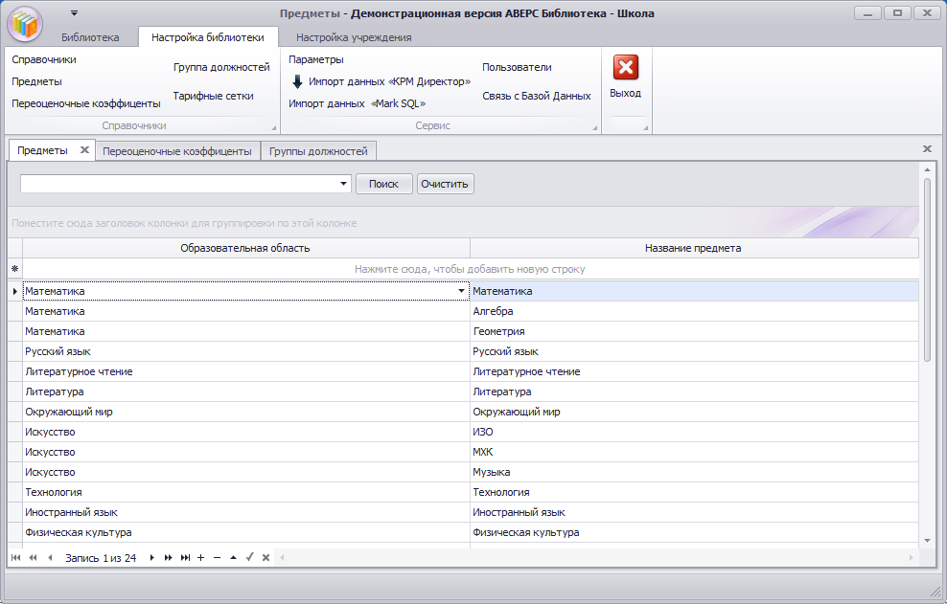

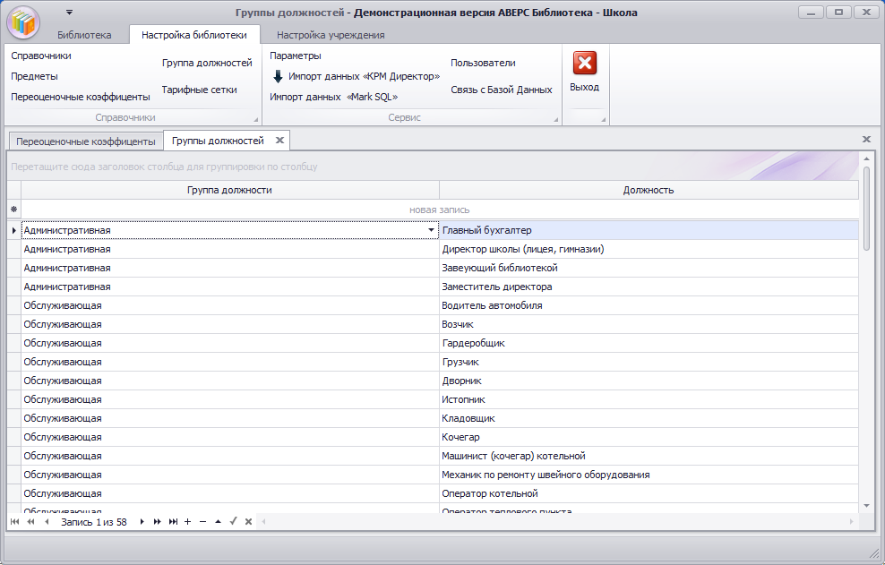

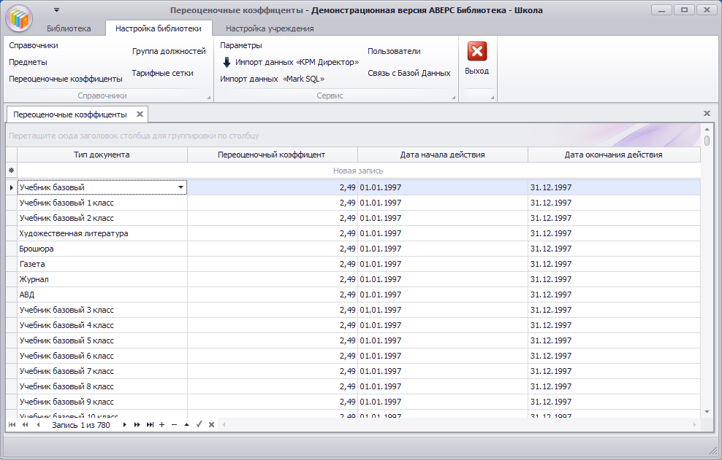

Внёс в каталог книги:

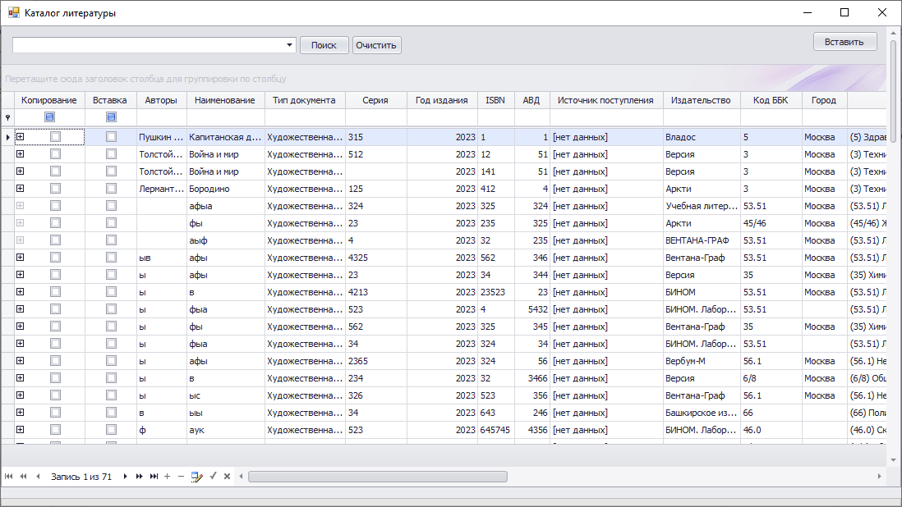

Выполнил команду “КНИГИ СУММАРНОГО УЧЕТА”:

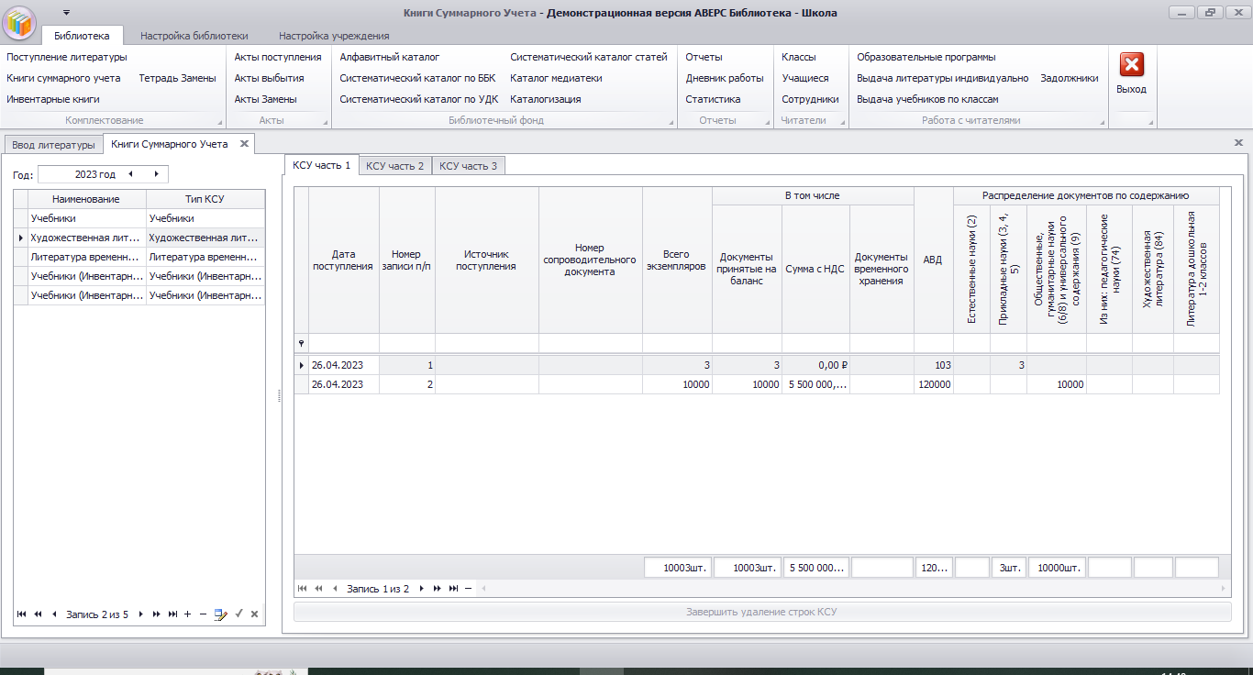

выполнить команду “ИТОГИ ДВИЖЕНИЯ ФОНДА”:

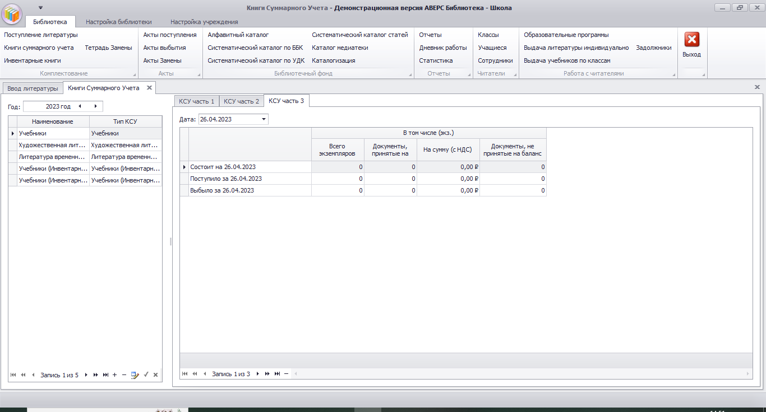

Добавил 3 вида учебников:

